1、村村通电
1991年11月，张新镇实现了村村通电。它是光明的使者，改变了农村的面貌、村民的观念、发展了经济，实现了农民的长远梦想。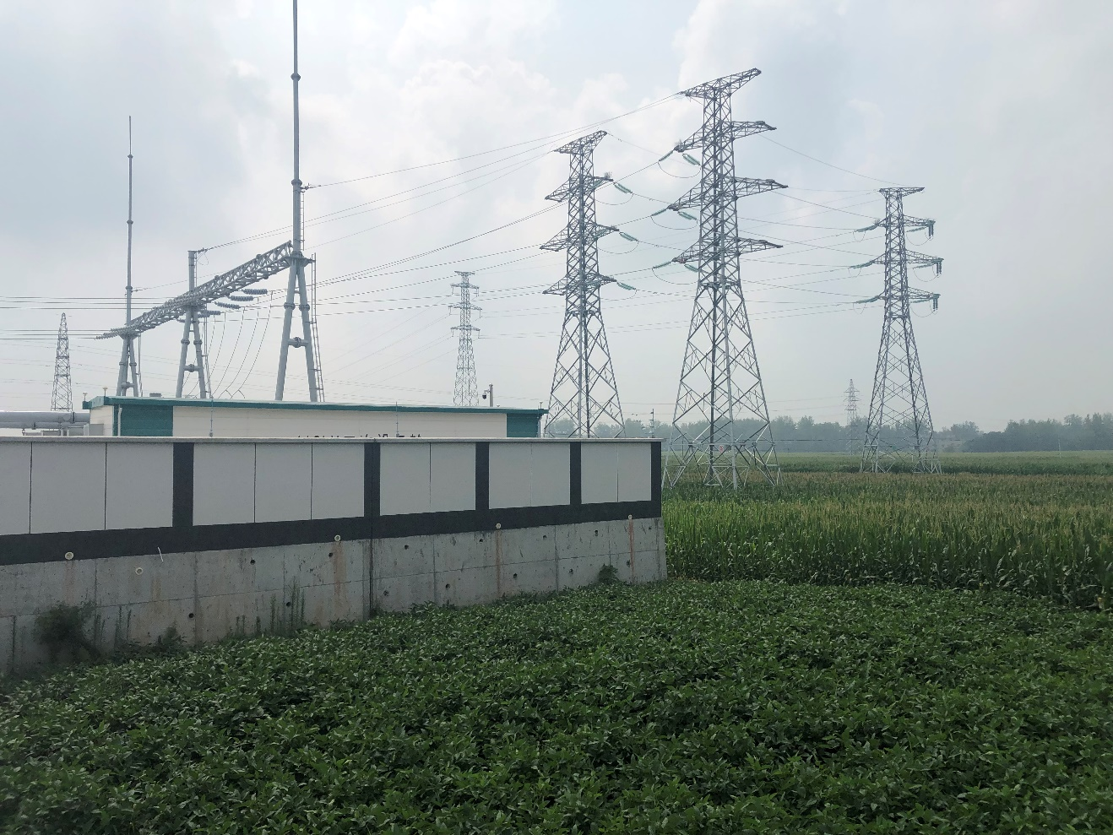

2、村村通广播
1993年3月，张新镇实现了村村通广播，及时传播了党在农村制定的路线方针政策，每天准时播放身边好人好事、卫生评比结果、整治不孝行为、防火防汛、致富就业信息、精准扶贫政策等内容，让更多群众学有标杆、行有示范、赶有目标，引领了乡风文明新风尚。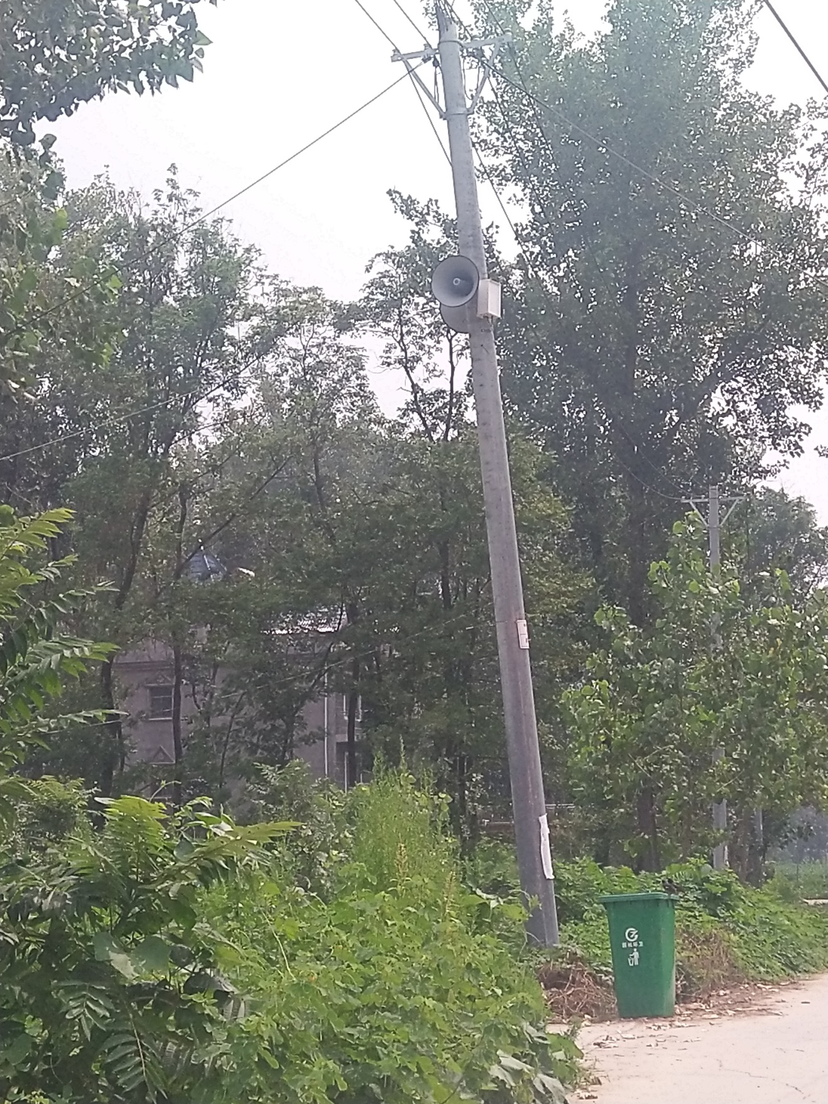

3、实现医疗养老全覆盖
2003年8月份，张新镇实现新型农村合作医疗全覆盖。由政府组织、引导、支持，农民自愿参加，个人、集体和政府多方筹资，以大病统筹为主的农民医疗互助共济制度。解决了农民看病难、看病贵的问题。2012年12月份，张新镇实现60周岁及以上老人养老金全覆盖。解决了农村的老人老有所依，老有所养问题，该政策让农村老人能够有一个幸福的晚年生活，一定程度上缓解了子女经济负担。
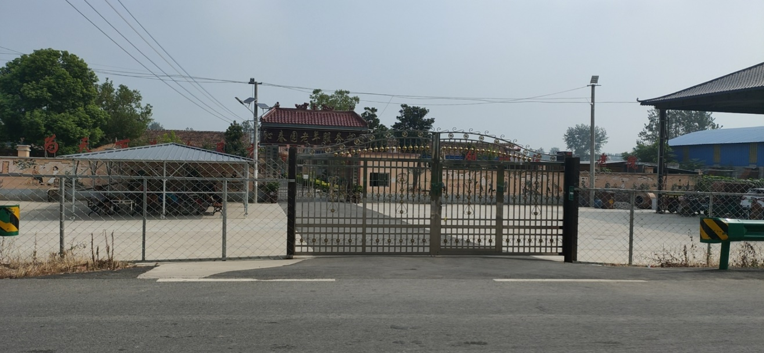

4、行政村合并
2006年8月份，张新镇23个行政村合并成10个中心村。行政村合并加快推进了城乡一体化进程 ，增强了农村发展活力，整合了农村资源，推动了协调发展，提升了农村管理水平，对农村的长远发展具有重要的战略意义。
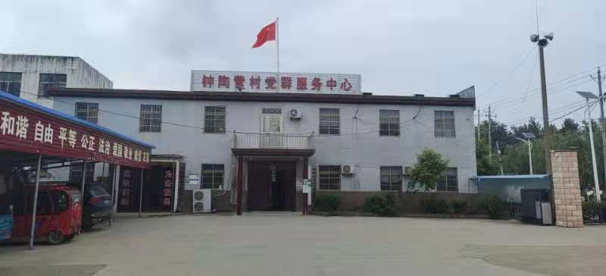
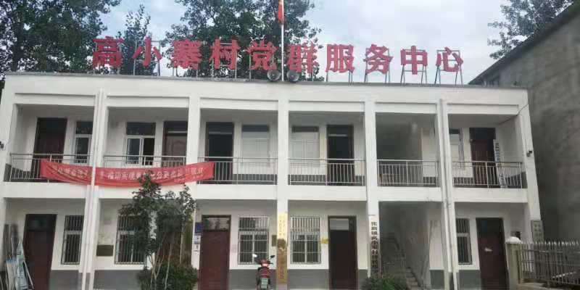

5、建成第一个自来水厂

2016年4月，张新镇在张集社区、刘寨村、马楼村已建成了三个自来水厂。从此辖区群众喝上了干净的水、放心的水，提升了农民的生活品质。保障了人民群众的身体健康和生命安全。

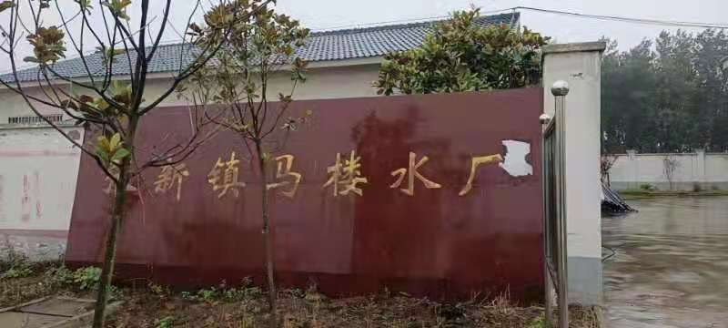

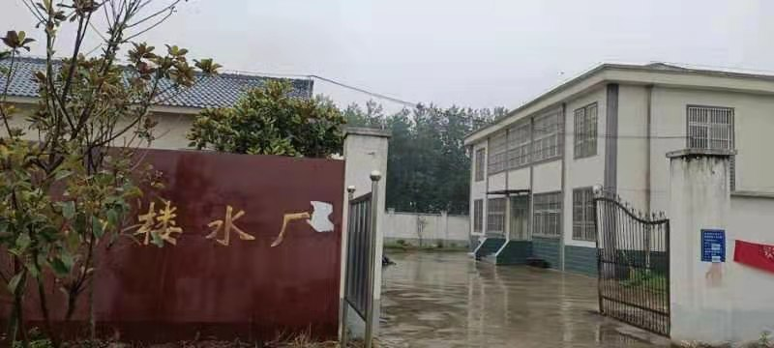

6、建成第一个乡村扶贫产业
2009年6月，张新镇钟陶营陶景强建成了张新镇规模最大的养羊场，由于掌握了养羊技术，又遇到了好的市场行情，近几年他获得了丰富利润，至目前羊的存栏已达到2200多头。他走上了技术化、规模化养殖之路，他致富不忘相邻，自2016年以来，他先后为辖区贫困群众安排就业岗位60多人次，通过以传带帮、传授技能、提升就业能力，所带动的贫困户都走上了致富路。
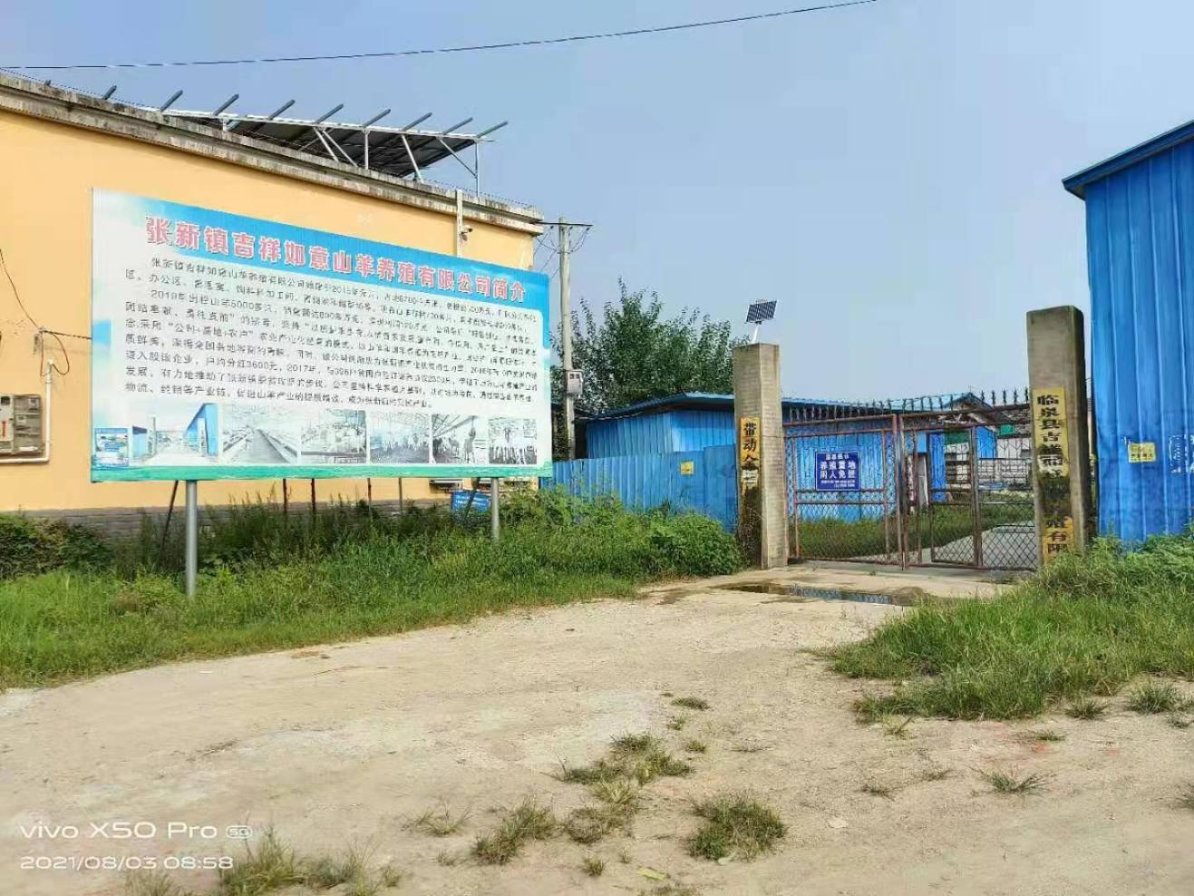

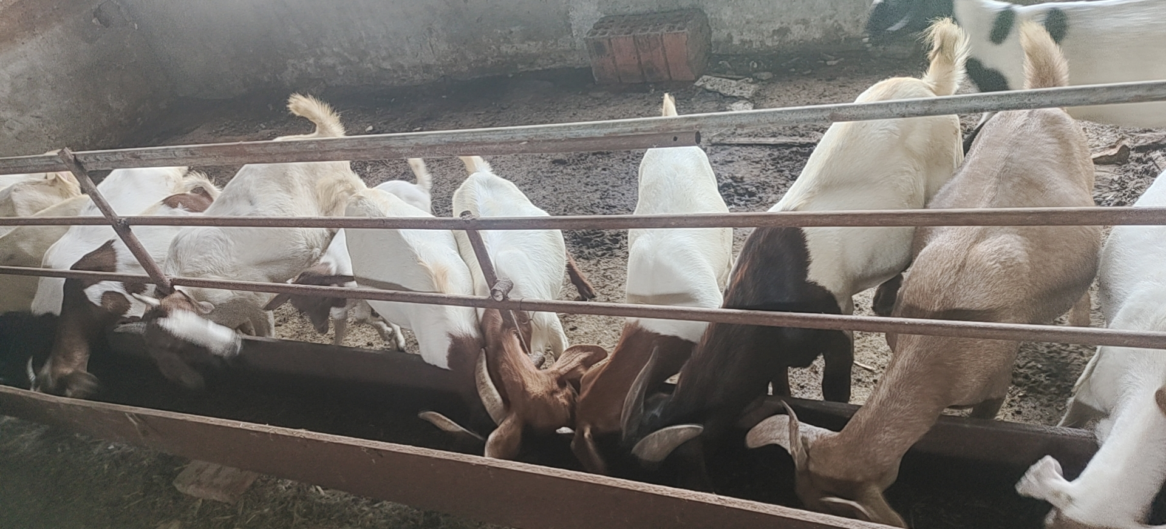

7、第一个扶贫驻村工作队
2015年6月份，张新镇钟陶营和马大村、谢寨村三个贫困村迎来第一个扶贫驻村工作队。协助和指导社居“两委”开展贫困户识别和建档立卡工作，确保贫固户评定公平、公开、公正，帮助社居“两委”制定和实施脱贫计划，抓好扶贫项目落实，促进贫困村、贫困户脱贫致富，帮助选准发展路子培育农民合作社，增加村集体收入，增强“造血”功能。

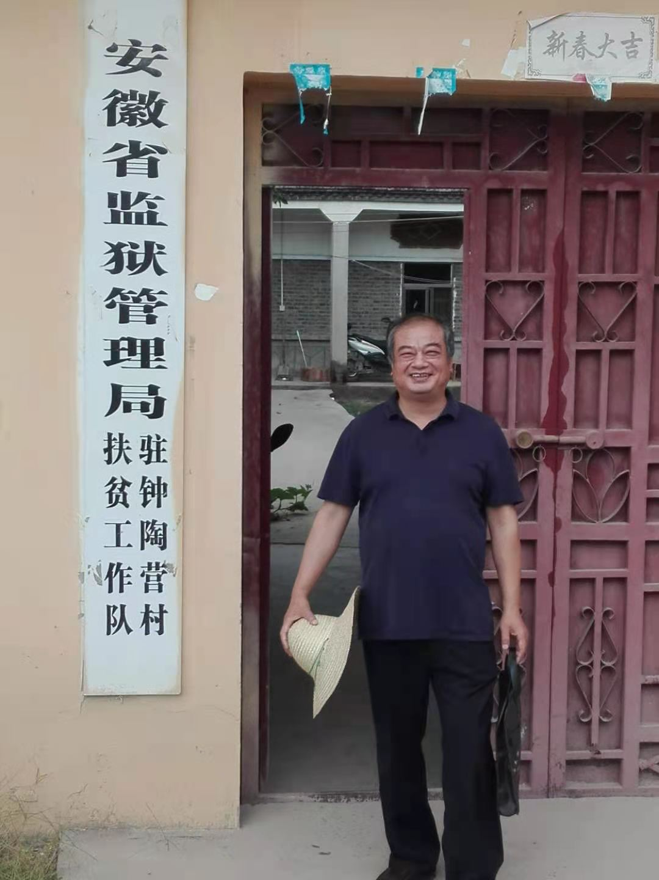

8、村里开始建文化广场

2016年8月份，张新镇在钟陶营开始建第一个文化广场。这是一项重要民生工程，街道主要负责人高度重视，切实把这项工作摆上重要议事日程，该项目建成后，农民在农闲时间，在那里健身、娱乐、跳广场舞，丰富了群众精神文化生活。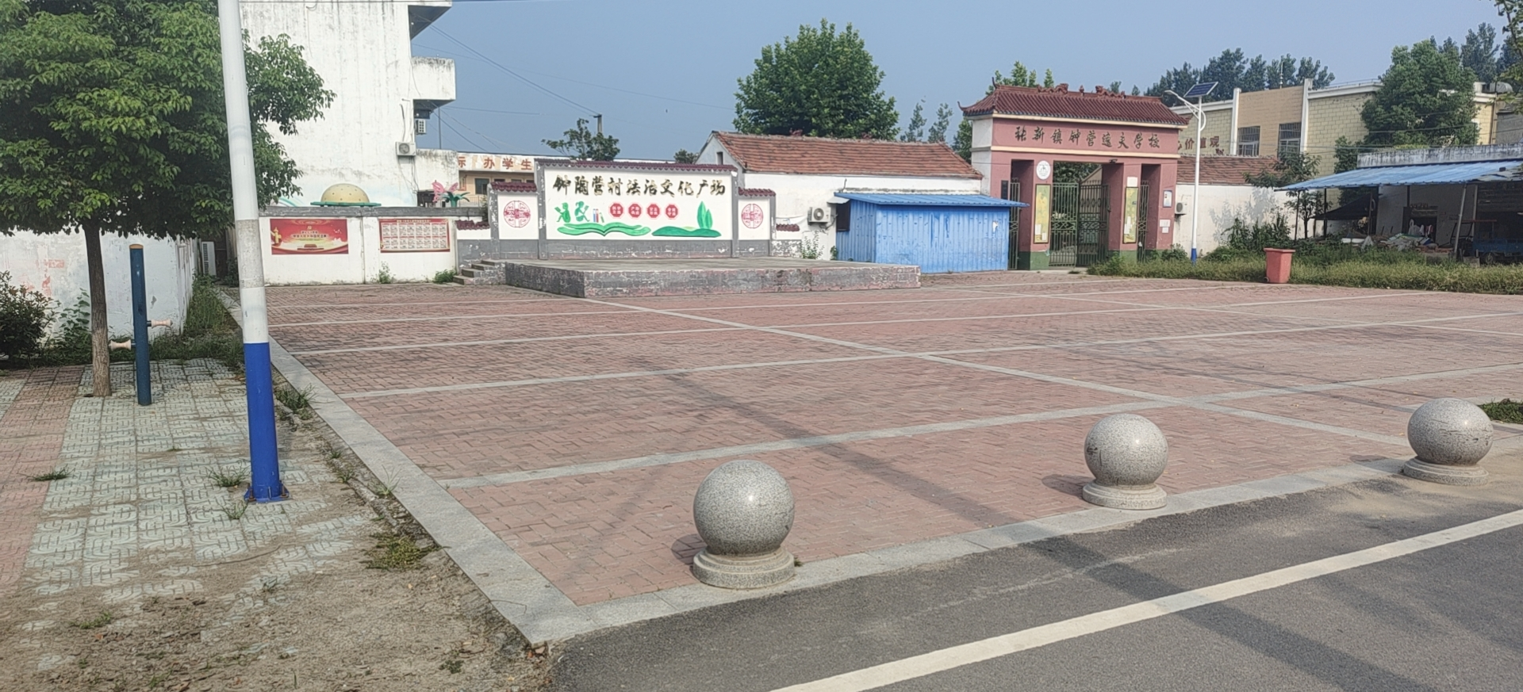
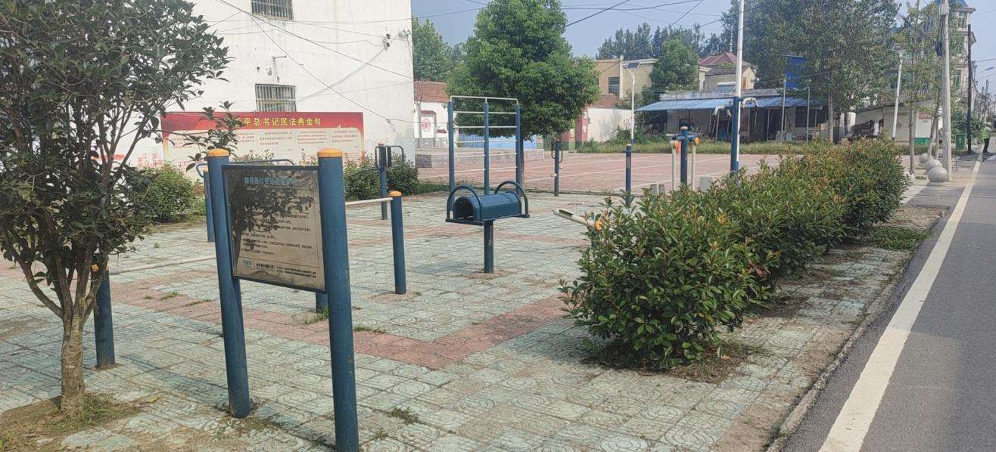

9、法治公园

帮扶单位省劳改监狱管理局投资180余万元钟陶营贫困村后钟营主题公园建成，占地5000余平米，同年在公园内建成法治公园，成为群众休闲娱乐场所，群众法治观念得到提升。

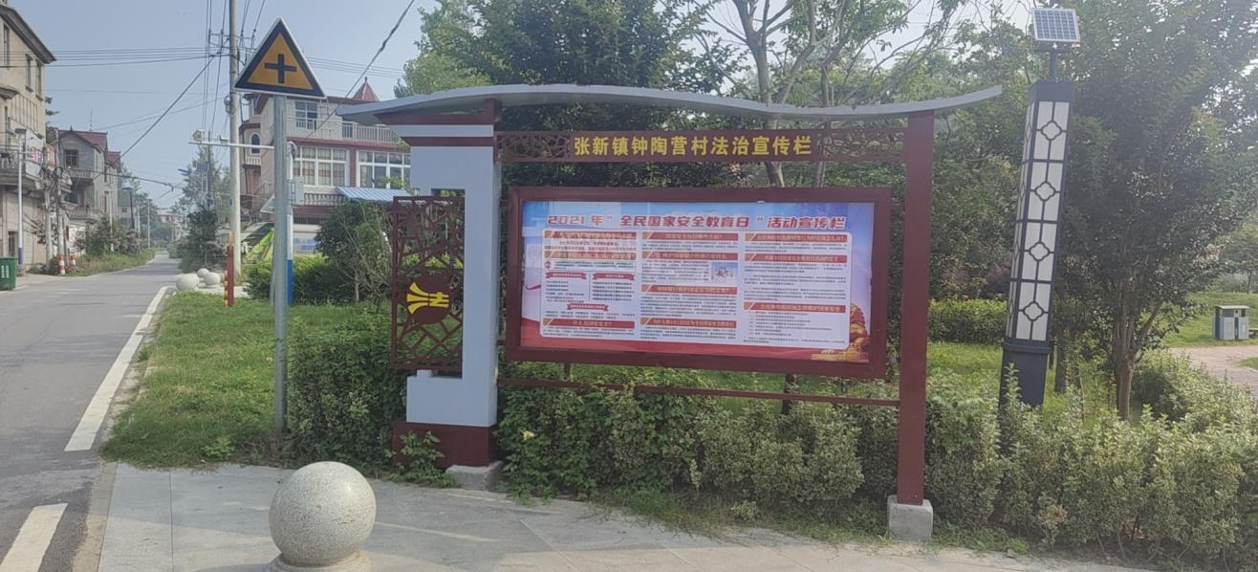
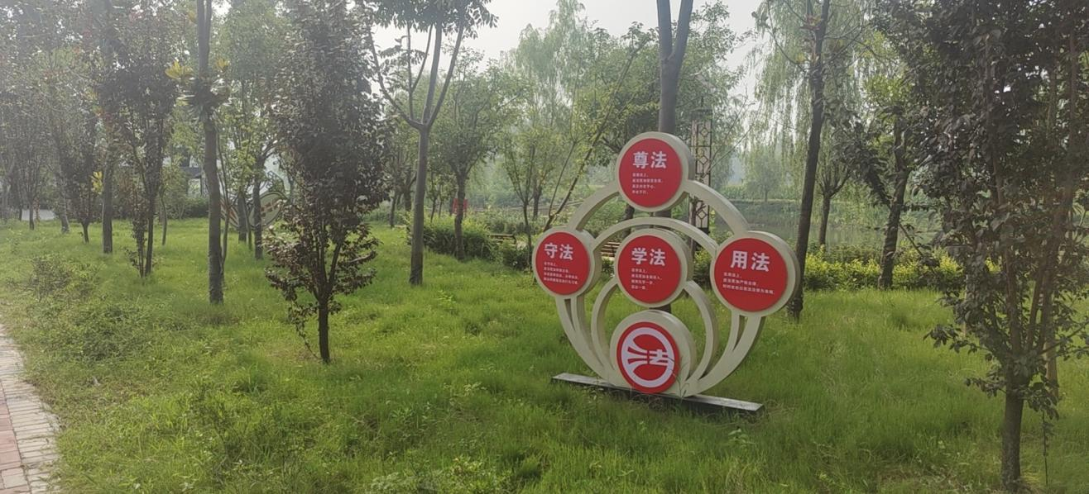

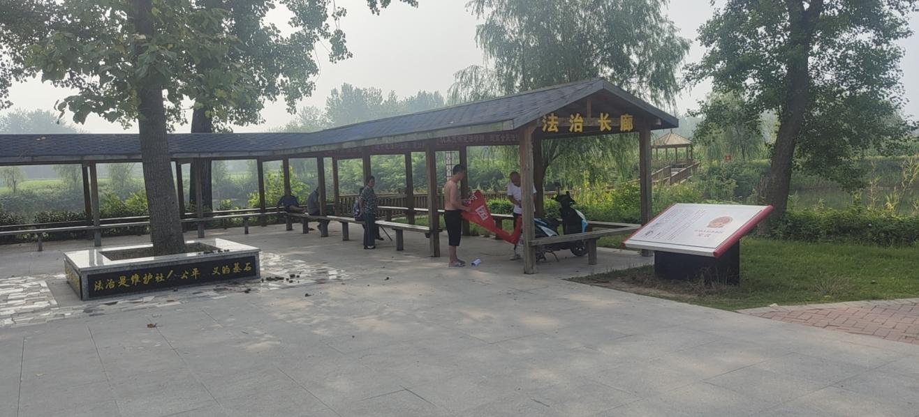

10、农民公园

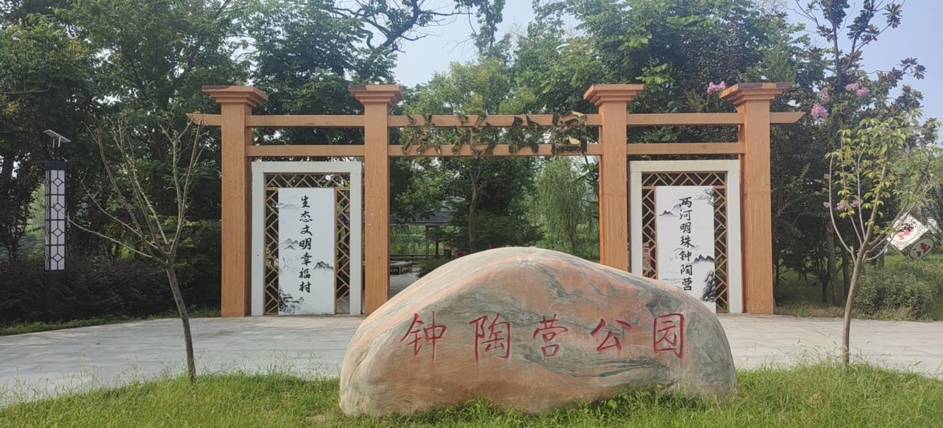

11、村村通硬化路
2016年8月，张新镇实现了村村通硬化路。农村道路硬化改善了村容容貌，道路变得干净平坦，环境变得整洁美丽，极大地方便了群众的出行，发展了地方经济。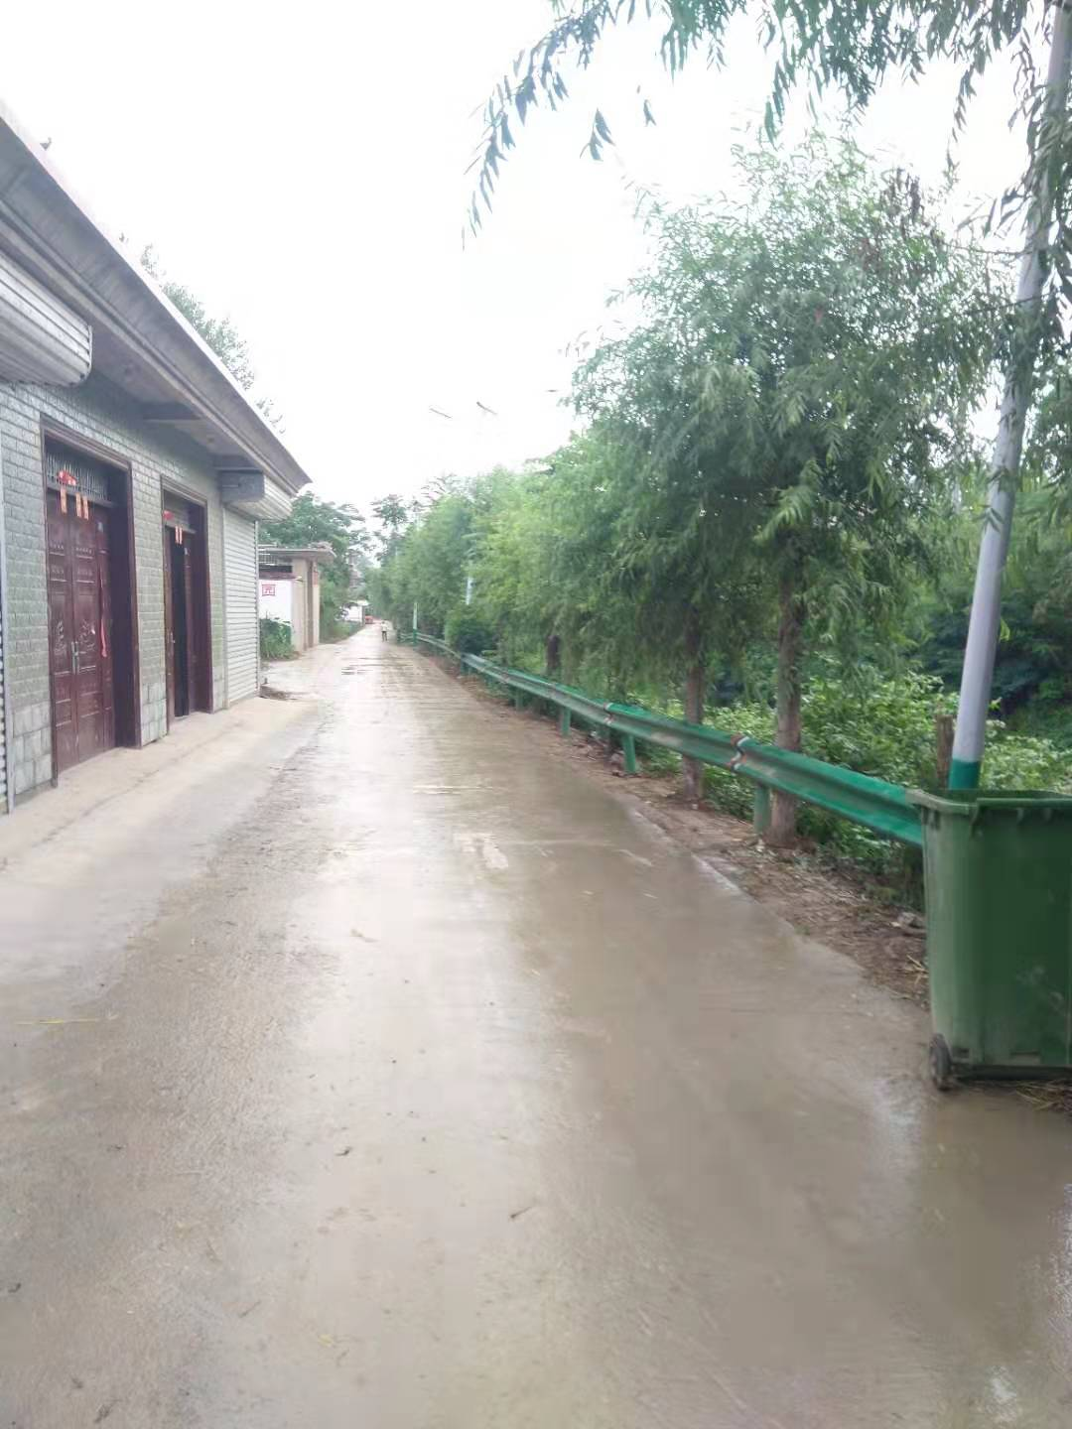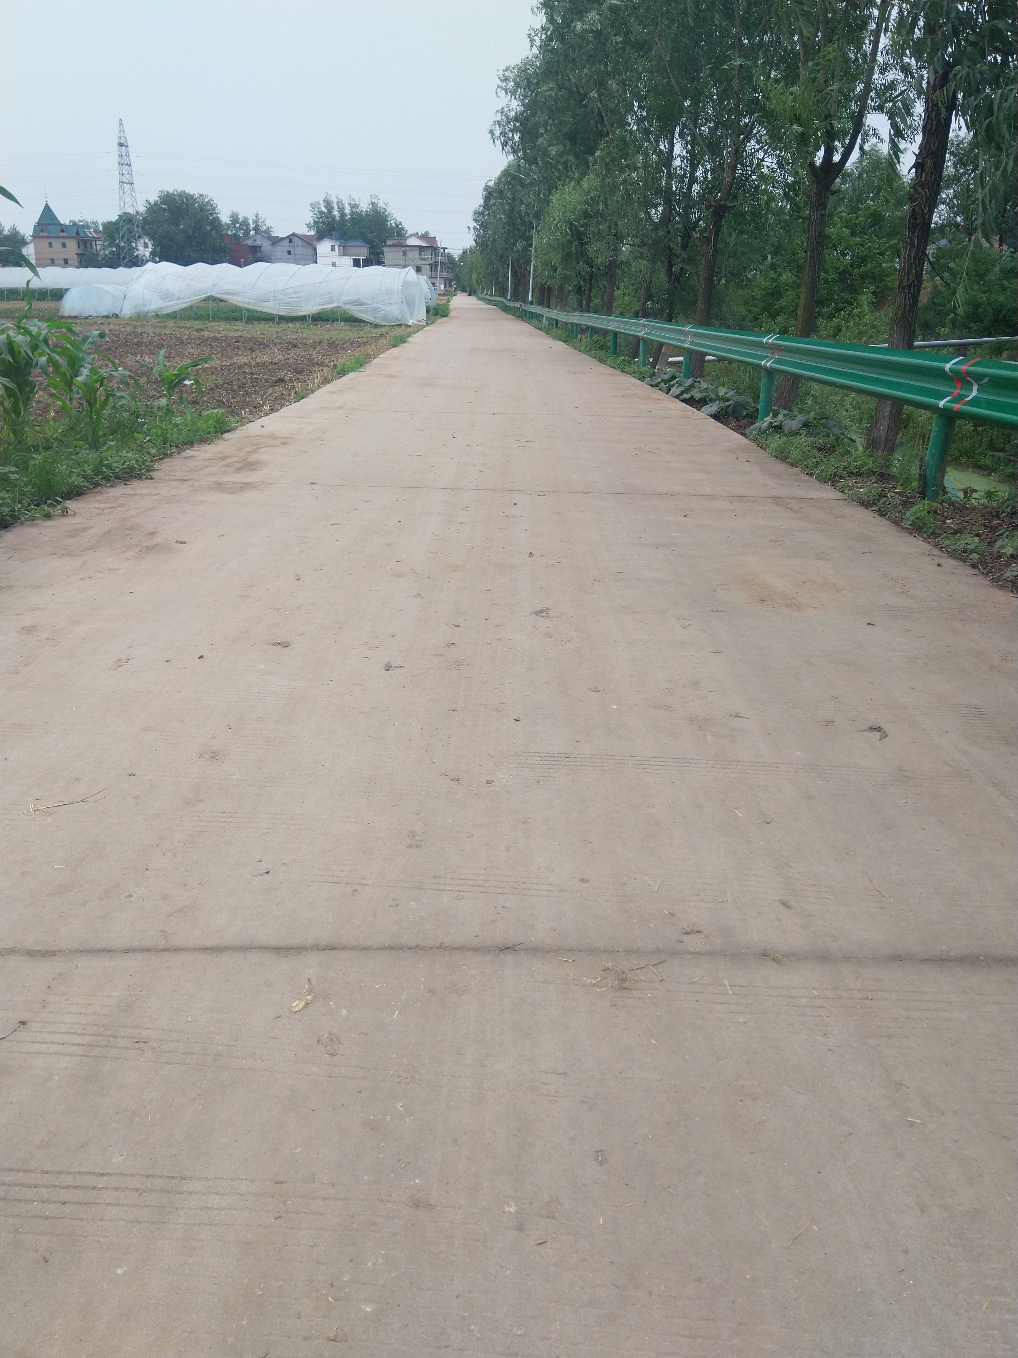

12、实施751绿化提升项目

2017年5月份，张新镇在临艾河沿岸实施了751绿化提升项目，共涉及马大村、马楼村两个村。该项目建成后，空气变得更加清新，生活环境更加适宜，居民心情更加愉快，群众幸福生活指数大大提升。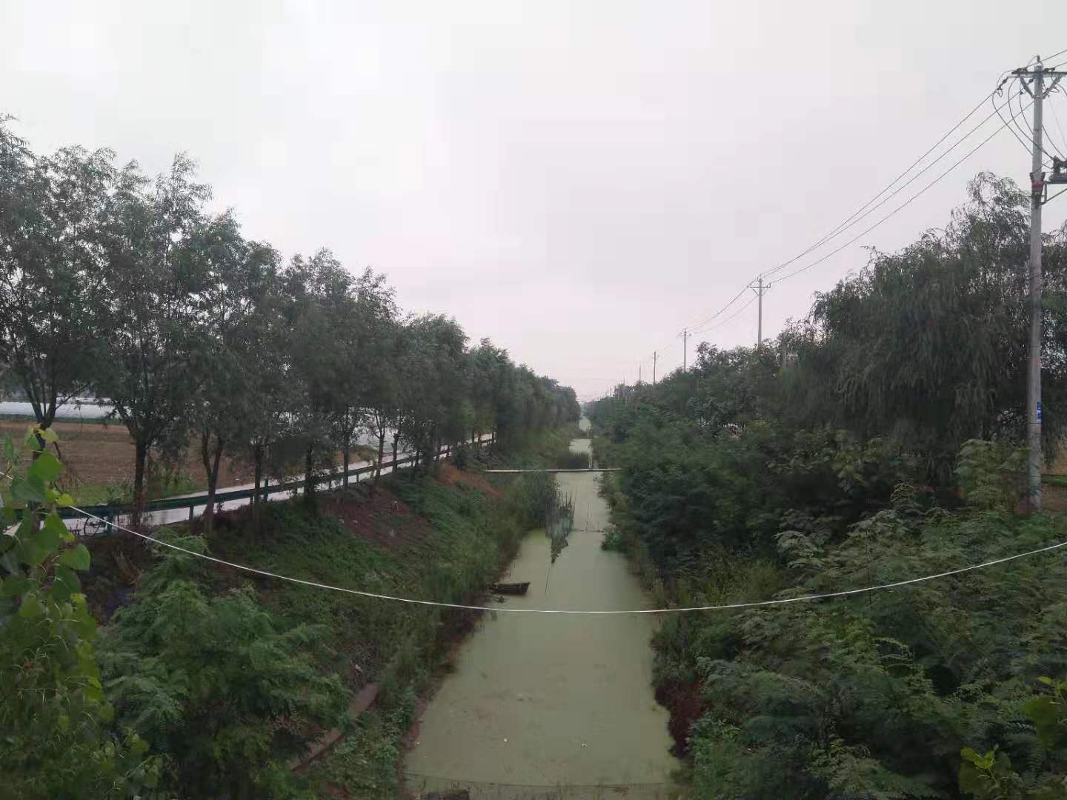

13、建成第一个扶贫车间

2017年9月份，张新镇建成第一个扶贫车间.扶贫车间是就业扶贫的重要载体，在脱贫攻坚全面建成小康社会中发挥着积极作用。该项目建成后，逐步走出了一条企业发展与群众增收双赢的致富之路，车间建在乡村，上班就在家门口。这种模式不仅有效地解决了企业招工难、稳工难等问题，也让不便外出务工的贫困人口在家门口灵活就业，为实现脱贫致富的新生活提供了稳定的经济收入保障。

14、通城乡公交
2018年5月份，在张新镇主要负责人的积极运作下，实现了通城乡公交，公交停车场就在街道对面，方便了街道辖区群众和工作人员出行，它解决了关系人民群众切身利益的现实问题，是建设资源节约型、环境友好型社会和实现可持续发展的重要途径。

15、第一个开始亮化的社区
2016年6月，张新镇在张集社区实现辖区6个自然村主干道太阳能路灯全覆盖。太阳能路灯具有节能、环保，安装方便，价格实惠等特点，更重要的是方便了群众夜间出行，为辖区社会治安提供了安全保障。

16、全面拆除危房
2018年10月份，张新镇全面拆除辖区危房。目的是保障群众生命和住房安全，近几年来，有条件的农户已经搬离了原来的老房子到新房居住，使得农村个别老房子都闲置了，出现年久失修的现象且很容易出现安全问题，有些在暴雨中还会垮塌。为了防止意外出现，在政府的号召下，有危房的农户都主动把危房拆掉。

17、村村通有线电视
2000年9月份，张新镇实现了村村通有线电视。它是我们党、人民政府和百姓交流的平台，把党和国家的声音走进每家每户，看电视节目变成了百姓平常生活的重要组成部分，丰富了视野，增加了知识储备，增强了自身的素质，愉悦了身心，同时第一时间掌握了国家新出台的方针政策。

18、成立广场舞队
2020年3月份，张新镇辖区10个村（社区）实现了广场舞队全覆盖。随着人民的生活水平逐步提高，群众对精神文化生活有了更高的需求.以广场舞文化活动为主要形式的广场活动也随之兴起，它不仅满足了广大群众的精神生活，繁荣群众文化生活，而且还有助于和谐社会、和谐文化的构建。

